FICHA DE REVISÃO 4

ESCOLA: ___________________________________________________________________ ANO LETIVO: _____ / _____
NOME: ______________________________________________ N.º: _____ TURMA: _______ DATA: ____ / ____ / _____

TÓPICOS: Derivada de uma função num ponto; interpretação geométrica; teorema de Lagrange; derivada da soma, da diferença, do produto e do quociente de funções diferenciáveis e da função composta; cálculo de derivadas de funções utilizando as regras de derivação e as derivadas de funções de referência; equações de retas tangentes ao gráfico de uma função; resolução de problemas envolvendo funções posição, velocidades médias, velocidades instantâneas e mudanças de unidades de velocidade; resolução de problemas envolvendo a aplicação do cálculo diferencial ao estudo de funções reais de variável real, a determinação dos respetivos intervalos de monotonia, extremos relativos e absolutos.

1. Considera a função $f$ definida por $f\left(x\right)=\sqrt{x - 2 }.$
1.1 Determina $f'(4)$ , recorrendo à definição de derivada de uma função num ponto.
1.2 Determina a equação reduzida da reta tangente ao gráfico de$f$ no ponto de abcissa $4$.
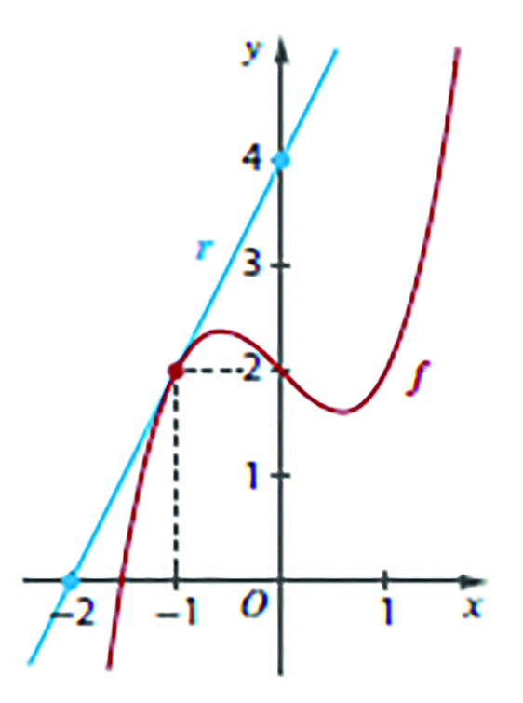
2. No referencial o.n. da figura, está representado o gráfico da
função $f$ e a reta $r$ tangente ao gráfico de $f$ no ponto de
coordenadas $(- 1, 2)$ . A reta $r$ interseta os eixos coordenados
nos pontos de coordenadas $(- 2, 0)$ e $(0, 4)$ .
2.1 Determina $f'(- 1)$, derivada de $f$ no ponto $- 1$.
2.2 Apresenta a equação reduzida da reta $r .$

3. Considera a função $g$ definida por
$$g\left(x\right)=\left\{\begin{matrix}\frac{ x+3}{x-3} & se x>2 \\ 2x^{2}-x-1 & se x≤2\end{matrix}\right.$$
Verifica se $g$ é diferenciável em $x = 2$.
4. Um ponto$P$ desloca-se numa reta de origem $O$ , sendo a sua posição $p$ (em centímetros)
dada, em função de $t$ (em segundos), pela expressão $p (t)= t^{2}-19t+18$ . Considera
$0$ segundos para instante origem das medidas de tempo.
4.1 Qual é a posição inicial do ponto $P$?
4.2 Em que instantes $t$ o ponto $P$ se encontra na origem da reta?
4.3 Determina a velocidade média do ponto $P$ nos primeiros $2$ segundos.
4.4 Determina a velocidade do ponto $P$ no instante $t=5$ .
Apresenta o resultado em centímetros por segundo.
5. Define a função derivada de cada uma das funções reais de variável real definidas por:
5.1$f(x)=2x+1$ 5.2 $g(x)=- x^{2}+3$ 5.3 $h(x)=\frac{1}{x-1}$ 5.4$i(x)=\sqrt{x-2}$

6. Determina, usando as regras de derivação e as funções de referência, uma expressão
analítica da função derivada de cada uma das funções definidas pelas seguintes expressões:
6.1 $f(x)=π$ 6.2 $g(x)=3x$ 6.3 $h(x)=x^{2}-4$
6.4 $i(x)=(3x-2)(2x+3)$ 6.5 $j\left(x\right)=-\frac{3}{x}$ 6.6 $k(x)=\frac{3}{x^{2}}$
6.7 $l\left(x\right)=\frac{x - 2}{4-3x}$ 6.8 $m\left(x\right)=\sqrt{4x-1}$ 6.9 $n\left(x\right)=\left(x-2\right)\sqrt{3x}$
6.10 $p\left(x\right)=\frac{x + 2}{\sqrt{3x + 2}}$

7. Seja $h$ a função real de variável real definida por $h(x)=x^{3}+3$ .
7.1 Justifica que esta função $h$ verifica as condições do teorema de Lagrange, no intervalo $[- 1, 2]$ .
7.2 Determina o(s) ponto(s) $c ∈ ] - 1, 2 [$ em que a reta tangente ao gráfico de $h$ é paralela à reta que passa nos pontos $A (- 1, f (- 1) )$e $B (2, f (2) )$ .

8. Determina os intervalos de monotonia de cada uma das funções reais de variável real
definidas por:
8.1 $f\left(x\right)=\frac{x - 1}{x - 3}$ 8.2$g(x)=\sqrt{1-x^{2}}$
9. Determina os intervalos de monotonia de cada uma das funções reais de variável real
definidas a seguir e identifica os respetivos extremos relativos e absolutos.
9.1 $f\left(x\right)=\frac{x^{2}+1}{x}$ 9.2$g\left(x\right)=\sqrt{x^{2}+1}$

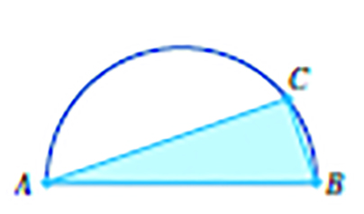
10. Na figura ao lado, estão representados uma semicircunferência de diâmetro $[AB]$e o triângulo $[ABC]$, sendo $C$ um ponto da semicircunferência, cuja posição pode variar.
Sabe-se que, numa dada unidade de medida, o raio da semicircunferência é $2$.
Seja, nessa unidade de medida$, \overline{AC}=x .$
10.1 Mostra que a área do triângulo $[ABC]$ é dada, em função de $x$ , por:
$$A\left(x\right)=\frac{x}{2}\sqrt{16-x^{2}}.$$

10.2 Determina a área máxima que o triângulo $[ABC]$pode ter. Indica as dimensões
dos lados $[AC]$ e $[BC]$ do triângulo nessa situação.

SOLUÇÕES DA FICHA DE REVISÃO 4

1.
1.1 $f '(4) =\lim_{x → 4}{\frac{f(x)-f(4)}{x-4}}=\frac{\sqrt{2}}{4}$ 1.2 $y=\frac{\sqrt{2}}{4}x$

2
2.1 $2$ 2.2 $y=2x+4$

3. Como $\lim_{x → 2^{-}}{\frac{g(x)-g(2)}{x-2}}≠ \lim_{x → 2^{+}}{\frac{g(x)-g(2)}{x-2}}$

Não existe $\lim_{x → 2}{\frac{g(x)-g(2)}{x-2}}$
Logo, $g$ não é diferenciável em $x = 2$ .

4.
4.1 $p(0)=18 cm$
4.2$t=1 s e t=18 s$
4.3 $\frac{p\left(2\right)-p(0)}{2-0} =-17 cm/s$
4.4 $p^{'\left(5\right)}=-9$ cm/s

5.
5.1 ${D }_{f '}=R;f ' (x)=2$
5.2${D }_{g' }=R ; g'\left(x\right)=- 2x$
5.3${D }_{h' }=R\backslash \left\{1\right\} ; h '( x)= -\frac{1}{{(x-1)}^{2}}$
5.4 ${D_{i'} }_{ }= ] 2, +∞ [ ; i '( x) =\frac{1}{2\sqrt{x-2}}$

6.
6.1 $f'(x)=0$ 6.2 $g'(x)=3$ 6.3 $h'(x)=2x$
6.4 $i^{'}\left(x\right)=12x+5$ 6.5 $j'(x)=\frac{3}{x^{2}}$ 6.6 $k^{'}\left(x\right)=-\frac{6}{x^{3}}$
6.7 $l^{'}\left(x\right)=-\frac{2}{{(4 - 3x)}^{2}}$ 6.8 $m'(x)=\frac{2}{\sqrt{4x-1}}$ 6.9 $n'(x)=\frac{\sqrt{3x}(3x - 2)}{2x}$
6.10 $p'(x)=\frac{3x-2}{2(3x+2)\sqrt{3x+2}}$

7.
7.1 $h$ é contínua em $[- 1 , 2]$ e é diferenciável em $]-1 , 2[$.
7.2 $c=1$

8.
8.1 $f$ é decrescente em $] - ∞ , 3 [$ e em $] 3 , + ∞ [$.
8.2 $g$ é decrescente em $[- 1 , 0]$ e $g$ é crescente em $[0 , 1]$ .

9.
9.1 $f$ é decrescente em $[- 1 , 0[$ e em $]0 , 1]$ .
$f$ é crescente em $]-∞ , -1]$ e em $[1, +∞[$ .
$f$atinge um máximo relativo em $x=-1 , f(- 1)=- 2$, e um mínimo relativo em $x=1 , f(1)=2$.

9.2 $g$ é decrescente em $]-∞ , 0]$ ;
$g$ é crescente em $[0 , +∞[$;
$g$ atinge um mínimo absoluto em $x=0 , g(0)=1$ .

10.
10.1 $A_{max}{= 4}$
10.2 $\overline{AC}= \overline{BC}$ $= 2\sqrt{2}$

